ACADÉMIE D’AMIENS |  | Erea de Saint-Quentin

CAP Mécanicien en matériels de Parcs et jardins

Secteur 1 Productique et Maintenance
Contrôle en Cours de Formation | 2ème Situation d’évaluation
MATHÉMATIQUES  PHYSIQUE - CHIMIE | PHYSIQUE - CHIMIE  Activité expérimentale

Nom et prénom du candidat : …………………………………………… | Date de l’évaluation: …………………

Séquence d’évaluation n°

Mécanique 2

Relation entre Poids et Masse

Durée : 20 minutes

L’usage de la calculatrice est autorisée.

Présentation DE L’ACTIVITE ET des conditions expérimentales

Vous disposez sur votre paillasse de :

- 1 dynamomètre et son support ;
- une balance électronique ;
- 4 solides en bois numérotés de 1 à 4 ;

Le but de la manipulation est de déterminer la relation entre le poids (P) et la masse (m).

 | Le professeur intervient à la demande du candidat ou quand il le juge utile.  Dans la suite du document, ce symbole signifie « Appeler le professeur ».

TRAVAIL À RÉALISER

A – Mesures de P et m :

1 - Suspendre le solide n°1 au dynamomètre est mesurer la valeur du poids correspondant :  P₁ = ..................... . | 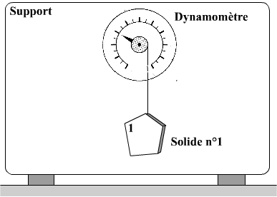
2 - Mesurer la masse du solide n°1 avec la balance électronique et noter votre résultat :  m₁ = ..................... . | 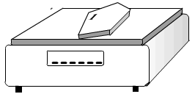

Appel n°1
Faire vérifier les mesures

3 - Procéder aux même mesures avec les solides n°2, n°3 et n°4 et compléter le tableau suivant :
Rappel sur la conservion :

1 000 g = 1 kg
exemple : 257 g = 0,257 kg

 | Solide n°1 | Solide n°2 | Solide n°3 | Solide n°4
Mesure de la masse m
(en kg)
Mesure du poids P
(en N)
Calcul de $\frac{P}{m}$
Avec P en Newton et m en kilogramme.

Appel n°2
Faire vérifier les mesures
B – Relation entre P et m :
4 – Que constatez-vous concernant les valeurs de $\frac{P}{m}$ de la dernière ligne du tableau ?
................................................................................................................................................................................................................

On en déduit que $\frac{P}{m}$ = g avec g ............... N/kg

5 – Suspendez les solides n°1 et n°2 , ensemble, au dynamomètre et mesurez le poids de l’ensemble (S) ainsi formé :  P = ..................... . | 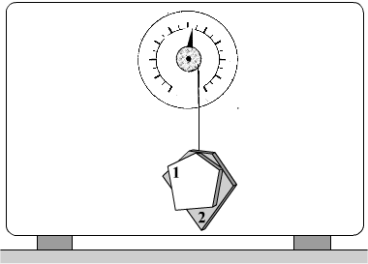

Appel n°3
Faire vérifier la mesure.

6 –
Le poids P et la masse m d’un solide vérifient la relation :
P = m
g ou m =
où g vaut environ 9,8 N/kg sur terre.

Appliquer cette relation pour calculer la masse m de l’ensemble (S) - Ecrire le détail du calcul.

................................................................................................................................................................................................................

................................................................................................................................................................................................................

m_{calc} = ..................... .

7 – Mesurer la masse de l’ensemble des deux solides avec la balance électronique et écrivez le résultat de la mesure :

m_{mes} = ..................... .

8 – Comparer m_{calc} et m_{mes} :

................................................................................................................................................................................................................

................................................................................................................................................................................................................
C – Remise en état du poste de travail :

Appel n°4
Appeler le professeur pour faire vérifier la remise en état du poste de travail.
Rendre le document.

